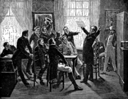
La Brabançonne
Eveil historique

La Brabançonne est l'hymne national de la Belgique. Les paroles existent en français, en néerlandais et en allemand. Les paroles originales ont été créées en français ; les deux autres versions officielles (en néerlandais et en allemand) sont donc des adaptations de la version française.
Lithographie de Jenneval

Histoire
Selon la légende, l'hymne fut écrit en septembre 1830 par un jeune révolutionnaire d'origine française nommé Jenneval, qui lut les paroles durant une réunion au café L'Aigle d'Or.
Historiquement, La Brabançonne (musique du Brabant) fut bien écrite par Jenneval, dont le vrai nom était Alexandre Dechet. Il était acteur du théâtre où fut déclenchée en 1830 la révolution qui devait mener à l'indépendance de la Belgique des Pays-Bas. Durant la guerre d'indépendance, Jenneval fut tué. La musique a été composée par François Van Campenhout et la chanson jouée pour la première fois en septembre 1830.
En 1860, le texte et la musique furent adaptés par le premier ministre, afin d'atténuer les attaques de Jenneval contre le Prince d'Orange néerlandais.
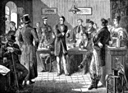
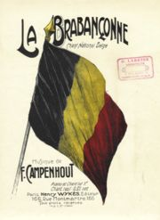
La musique de La Brabançonne a été si souvent modifiée par les arrangeurs que le ministre de la guerre belge, par un arrêté du 5 juin 1873, a prescrit aux musiques militaires d'avoir à se conformer à une partition arrangée par Bender, inspecteur des musiques de l'armée belge.

Lithographie de Campenhout

Partition d'environ 1910

En français
Texte Original :
Après des siècles et des siècles d'esclavage,
Le Belge sortant du tombeau
A reconquis par son courage
Son nom, ses droits et son drapeau.
Et ta main souveraine et fière,
Désormais, peuple indompté,
Grava sur ta vieille bannière :
Le Roi, la Loi, la Liberté !
Grava sur ta vieille bannière :
Le Roi, la Loi, la Liberté !
Le Roi, la Loi, la Liberté !
Le Roi, la Loi, la Liberté !
Différentes commissions ont été chargées d'examiner le texte et la mélodie de " La Brabançonne " et d'en établir une version officielle. Une circulaire ministérielle du Ministère de l'Intérieur du 8 août 1921 décréta que seule la 4e strophe du texte de Charles Rogier devait être considérée comme officielle, tant en français qu'en néerlandais. Le voici :
Ô Belgique, ô mère chérie,
À toi nos cœurs, à toi nos bras,
À toi notre sang, ô Patrie !
Nous le jurons tous, tu vivras !
Tu vivras toujours grande et belle
Et ton invincible unité
Aura pour devise immortelle :
Le Roi, la Loi, la Liberté !
Le Roi, la Loi, la Liberté !
Le Roi, la Loi, la Liberté !

